=============================

コレクション説明文（Blend Filament）

=============================

📌 重要事項 / Important Notice
このページには 英語と日本語の説明が併記されています。
This page includes both English and Japanese descriptions.

🌈 FlexChroma™ — Blend Filament（コレクション概要）

🎨 はじめに
FlexChroma™ Blend Filament は、市販の 2 色のフィラメントを組み合わせて、
“中間色のフィラメント” をつくり出すためのフィラメントモデルシリーズです。

🧪混合比とサイズ
StandardとDetail両モデルで合計 14 の混合比に対応します。
A→B / B→A の両方向に対応するため、27 パターンの混合比(1～99％)を選択できます。
- Standard モデル：5% 刻み（50〜95%）
- Detail モデル：1% 刻み（95〜99%）*95%は同一モデル
本コレクションには、Bambu Lab Pシリーズ最大サイズから3DBenchyにぴったりな最小サイズまで、
サイズごとにモデルを分けており、現在3モデルがあります。

🌈 混色例
🔵🔴🟡明度差の少ない組合せ（CMY）
シアン・マゼンタ・イエローの様な明度差の近い組み合わせの場合は、混色比と最終的な印刷結果が比較的リニアで、想像通りの結果になりやすいです。
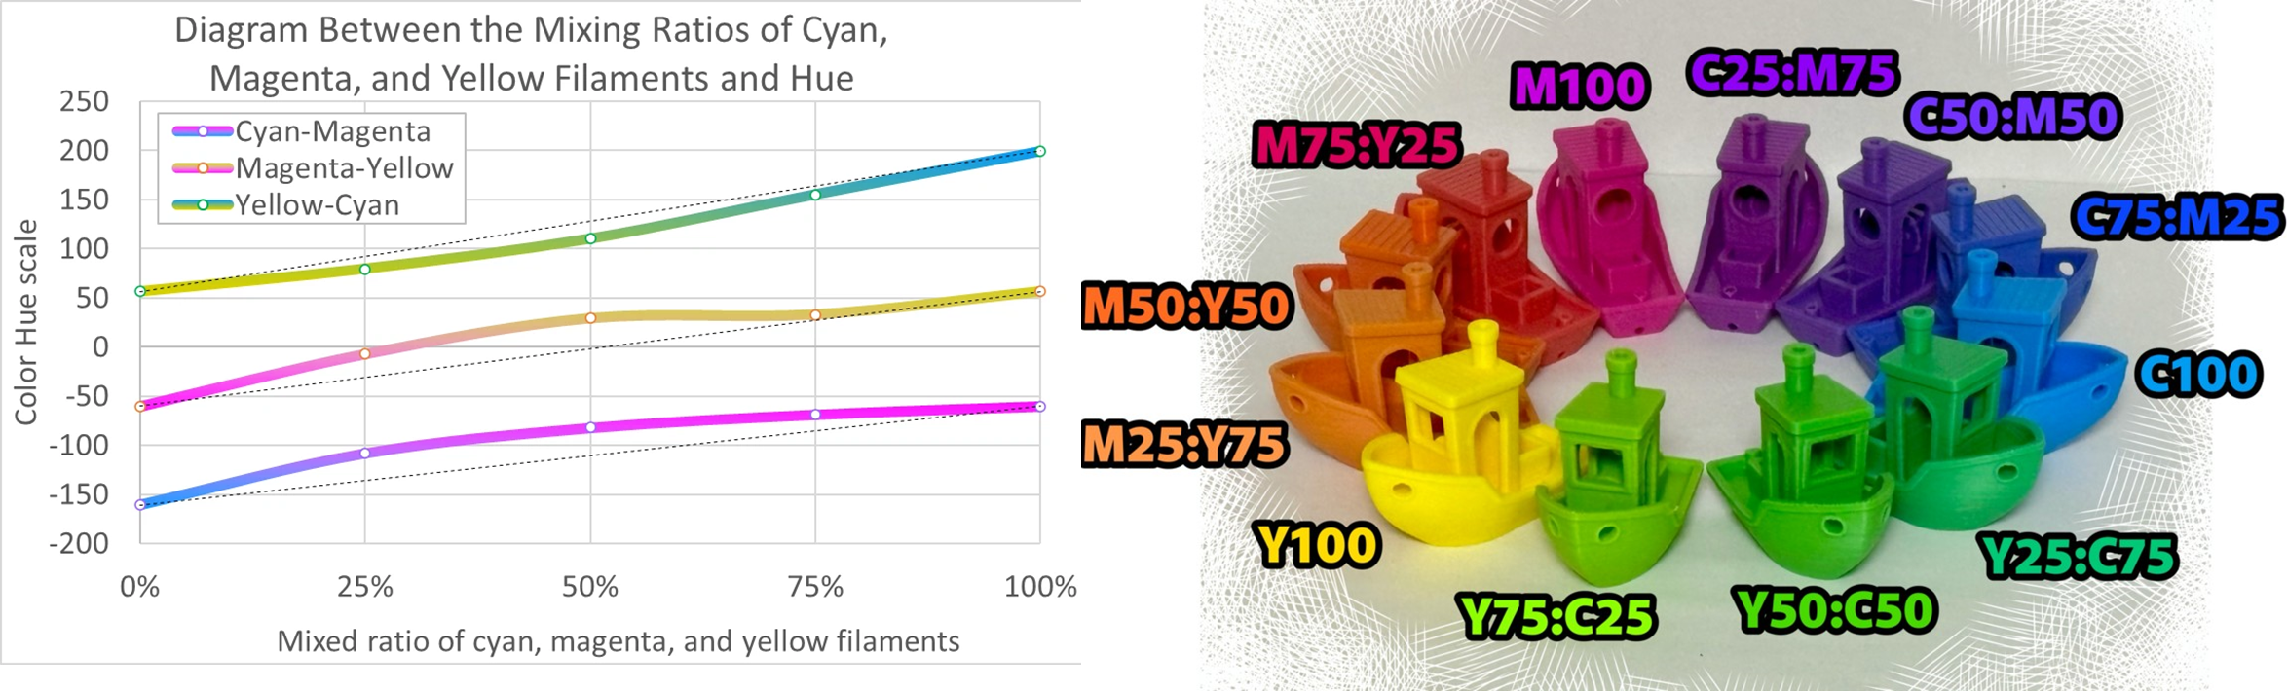⚪⚫明度差の大きい組合せ（白黒）
黒が強く影響するので、繊細な調整のできるDetailモデルを使ってみましょう。
黒が強い傾向は変わりませんが材質によって影響度が変わります。
明度差の大きい組み合わせは最終的な印刷結果がまだらになりやすい点にも注意して下さい。
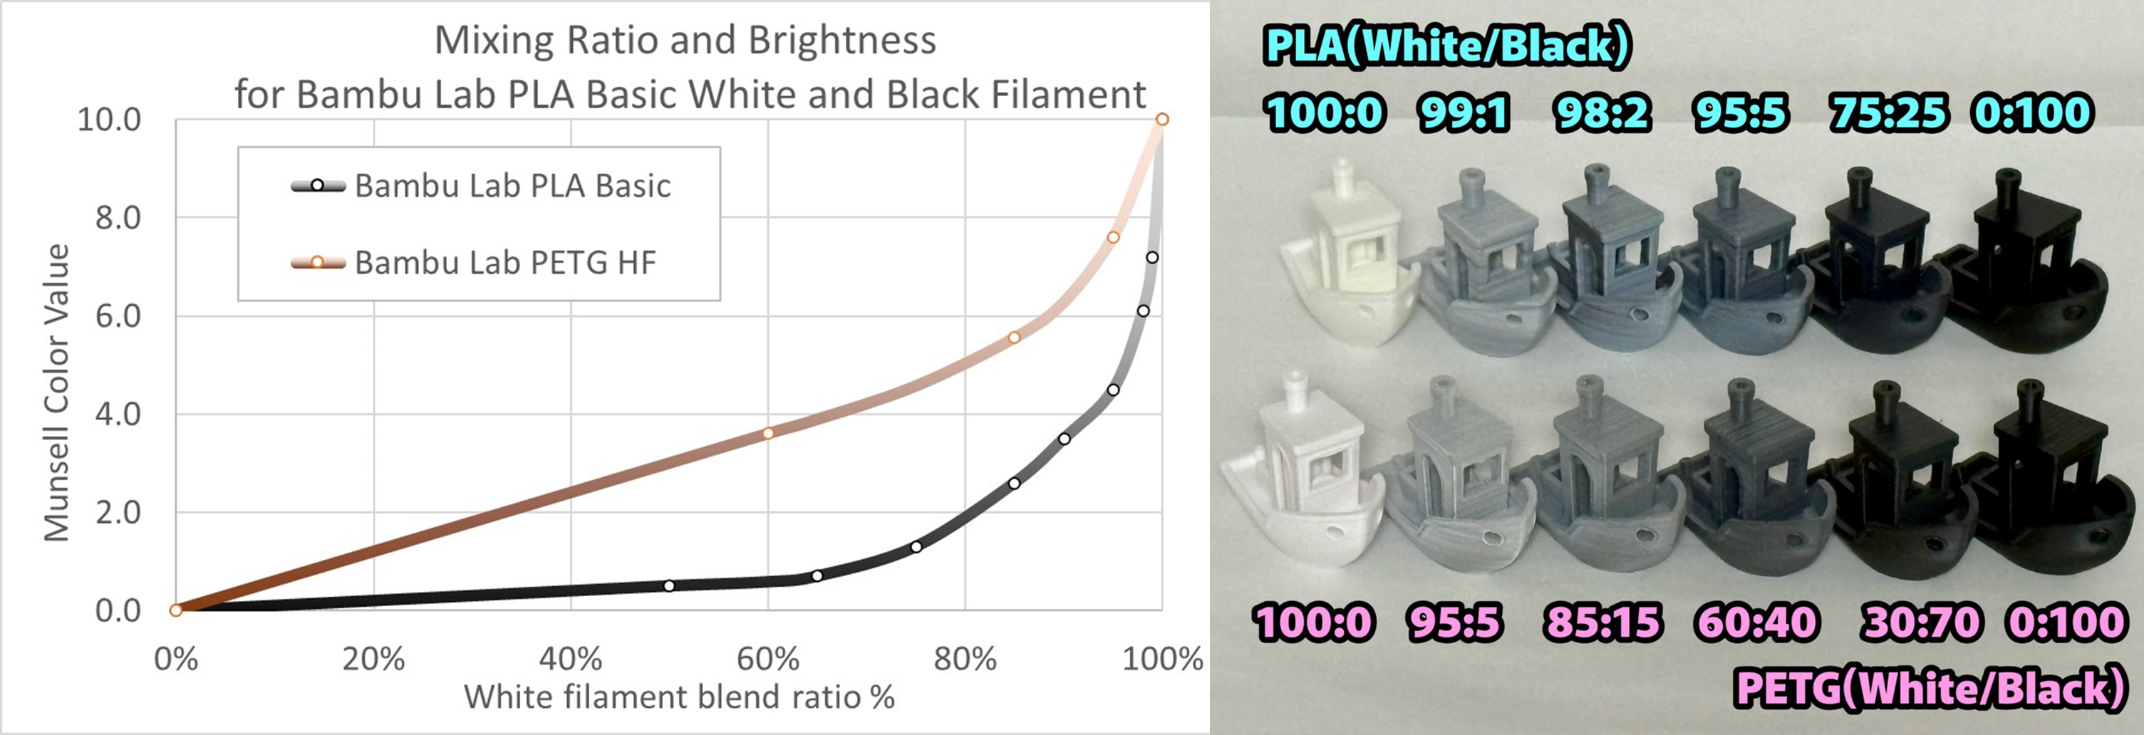

⚠️使用上の注意

🔧工程
Blend Filament は 2 段階の工程で使用します。
- 印刷#1 — Blend Filament モデルを印刷(色を選択)
- 印刷#2 — 好みのモデルを印刷(形状を選択)

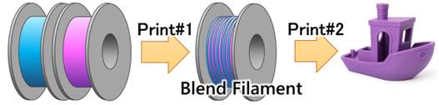

⚠️ 印刷#1（Blend Filament モデル）前の注意
• AMS、0.4mmノズル必須
• テクスチャードPEIプレート、PLAを推奨
• 糊の使用、異材混合は非推奨
• 十分にプレートを脱脂し、定着困難時は1サイズダウンを検討

⚠️ 印刷#2（本番造形）前の注意
• ブリムは印刷前に除去、バリもあれば除去
• 混ざりやすさはノズルで異なる：
0.4mm高流動 ＞ 0.2mm ＞ 0.4mm

🎨 最後に
ここまで読んでいただきありがとうございます。
使用上の注意については書くモデルの方により詳細に記載しております。併せてご確認ください。
このモデルがあなたの造形表現を広げる一助となれば幸いです。
“ほしい色”を、つくりだそう。

=============================

モデル説明文（Blend Filament M1）

=============================

📌 重要事項 / Important Notice
このページには 英語と日本語の説明が併記されています。
This page includes both English and Japanese descriptions.
混色比についてはコレクションページにより多く記載があります。併せてご確認ください。
FlexChroma™Blend Filamentのコレクションページへ移動

🌈 Blend Filament — M1（Bambu Lab Pシリーズ最大モデル）

🎨 はじめに
本モデルは“中間色のフィラメント”を作り出すための”M1サイズ用フィラメントモデルです。

🧪サイズと混合比
M1 サイズは、Bambu Lab Pシリーズ（256 × 256 mm）向けの最大サイズモデルです。
PLAの場合72gほどの重量となります。
本モデル内にて14種類の混合比を選択できます。
混合比の詳細や注意点は、コレクション説明文をご確認ください：
➡ FlexChroma™ — Blend Filament コレクション

⚠️使用上の注意
🔧工程
Blend Filament は 2 段階の工程で使用します。
- 印刷#1 — Blend Filament モデルを印刷(色を選択)
- 印刷#2 — 好みのモデルを印刷(形状を選択)



⚠️ 印刷#1前の注意
• AMS、 0.4mmノズル必須
• テクスチャードPEIプレート推奨(他プレートは高さがわずかに低下)
• PLA 推奨。ABS、PETG の順に定着難易度が高くなります。
• 糊は非推奨(印刷#2中にノズルつまりの恐れあり)
• 異材混合は非推奨（PLA Basic × PLA Matte等 は可）
• プレートと手の油分を十分に洗浄して印刷
• 定着困難時はモデルのサイズダウンを検討

⚠️ 印刷#2前の注意
• ブリムを除去してから印刷してください。
すぐに印刷しない場合はブリムの刻印でサイズ・混合比を確認できます。
• まれに発生するバリはニッパーやカッターにて除去して下さい。
• 混ざりやすさはノズルによりわずかに異なります(左ほど良い)。
0.4mm高流動 ＞ 0.2mm ＞ 0.4mm

🎨 最後に
ここまで読んでいただきありがとうございます。
あなたの造形表現がさらに広がることを願っています。
“ほしい色”を、つくりだそう。
他のサイズはFlexChroma™Blend Filamentのコレクションページへ

